Да наша доня Хомина / Da nasha donya Khomyna
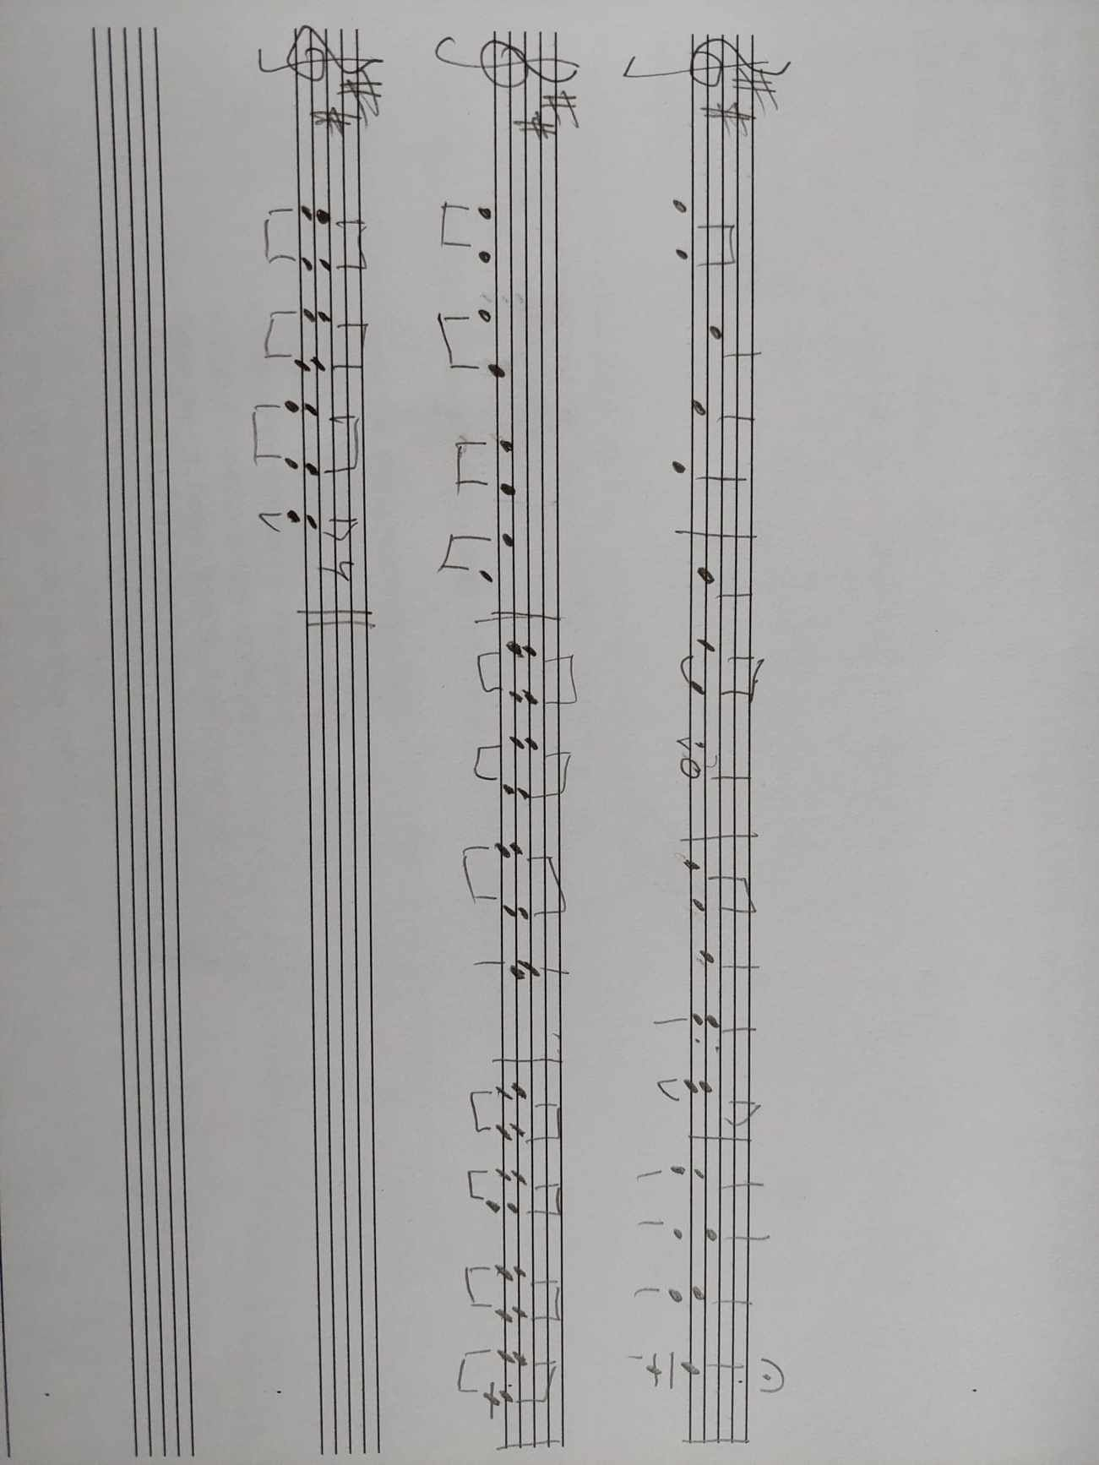

Да наша доня Хомина  Да по бережку ходіла, да  На-варва-ша до-ворво-ня  Хо-ворво-мина-варва  По-ворво бере-верве-жку  Хо-ворво-діла-варва  Да по бережку ходіла  Да на купину ступіла, да  По-ворво бере-верве-жку  Хо-ворво-діла-варва  На-варва купи-вирви-ну  Сту-вурву-піла-варва  Да на купину ступіла  Да білу ніжку пробіла, да  На-варва купи-вирви-ну  Сту-вурву-піла-варва  Бі-вірві-лу ні-вірві-жку  Про-ворво-біла-варва  Да білу ніжку пробіла  Да до лікаря сходіла, да  Бі-вірві-лу ні-вірві-жку  Про-ворво-біла-варва  До-ворво ліка-варва-ря  Схо-ворво-діла-варва  А лікар Ванька молодой  Да синя криша, новой дом, да  Лі-вірві-кар Ва-варва-нька  Мо-ворво-лодой-ворвой  Си-вирви-ня кри-вирви-ша,  Но-ворво-вой дом-ворвой | Da nasha donya Khomyna  Da po berezhku khodila, da  Na-varva-sha do-vorvo-nya  Kho-vorvo-myna-varva  Po-vorvo bere-verve-zhku  Kho-vorvo-dila-varva  Da po berezhku khodila  Da na kupynu stupila, da  Po-vorvo bere-verve-zhku  Kho-vorvo-dila-varva  Na-varva kupy-vyrvy-nu  Stu-vurvu-pila-varva  Da na kupynu stupila  Da bilu nizhku probila, da  Na-varva kupy-vyrvy-nu  Stu-vurvu-pyla-varva  Bi-virvi-lu ni-virvi-zhku  Pro-vorvo-bila-varva  Da bilu nizhku probila  Da do likarya skhodila, da  Bi-virvi-lu ni-virvi-zhku  Pro-vorvo-bila-varva  Do-vorvo lika-varva-rya  Skho-vorvo-dila-varva  A likar Vanʹka molodoy  Da synya krysha, novoy dom, da  Li-virvi-kar Va-varva-nʹka  Mo-vorvo-lodoy-vorvoy  Sy-vyrvy-nya kry-vyrvy-sha,  No-vorvo-voy dom-vorvoyi | Our daughter Homina  She walked along the shore.  She walked along the shore  Stepped on a bush  Stepped on a bush  And wounded her white leg  And wounded her white leg  And went to the doctor  And doctor Vanka is young  A blue roof, a new house.

https://youtu.be/nRSDmoXcWFs?t=435 7:00 Бурдон - Тайстра Чугайстра (2008)

